**Dědičnost, method overriding, function overloading**

**Dědičnost**

* Způsob ustanovení vztahu mezi třídy nebo objekty
* Dědičnost napomáhá k znovu-použitelnosti kódu
* Simple vysvětlení:
  + **Jev, ve kterém jedna třída přebírá vlastnosti a funkce od jiné třídy a zároveň ji rozšiřuje o další funkce a vlastnosti, který zároveň specifikují původní třídu**

PŘ:

**Method overriding**

* Změna funkcionality metody, která byla původně zděděná od rodičovské třídy

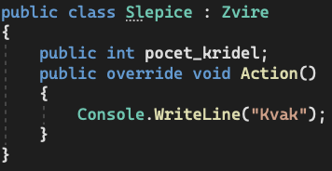



**Function overloading**

* Možnost mít více funkcí se stejným jménem za podmínky jiného počtu vstupních atributů

!!! V PYTHONU ZADNY FUCNCTION OVERLOADING NENI !!!

